УДК 338.242/ББК 22.172
Гришакова А.А.

ЭКОНОМИКО-СТАТИСТИЧЕСКОЕ МОДЕЛИРОВАНИЕ ИННОВАЦИОННОГО ПОТЕНЦИАЛА РЕГИОНА

Аннотация. В статье предложена методика оценки инновационного потенциала региона. Проанализировано состояние инновационного потенциала субъектов Российской Федерации при помощи методов многомерной статистики. Проводится типология субъектов по уровню инновационного потенциала.
Ключевые слова: инновационный потенциал, регион, типологическая группировка, интегральный показатель, кластерный анализ, нейронные сети

На сегодняшний день инновационная деятельность, научные исследования и разработки принимают важное значение для экономического роста и увеличения конкурентоспособности страны и ее регионов.
Поэтому актуальной является проблема исследования инновационного потенциала, являющегося важнейшим фактором для создания благоприятных условий развития инновационной деятельности и реализации инновационных процессов.
В данной работе «инновационный потенциал региона» определяется как показатель развития инновационной деятельности региона, характеризующийся наличием ресурсной и результативной составляющих, отражающих его готовность и способность к инновационному развитию.
В качестве информационной базы для исследования инновационного потенциала субъектов Российской Федерации избраны официальные статистические данные Федеральной службы государственной статистики. В результате теоретического анализа отобрано 17 статистических показателей, характеризующих различные составляющие инновационного потенциала субъектов Российской Федерации в 2010-2019 гг.
Выделены три группы показателей, позволяющие оценить наличие ресурсов для реализации инновационных процессов: «кадровый потенциал», «производственно-технический потенциал» и «финансово-экономический потенциал». В свою очередь, группа «результативность инновационной деятельности» включает показатели, описывающие условия в которых протекают инновационные процессы.

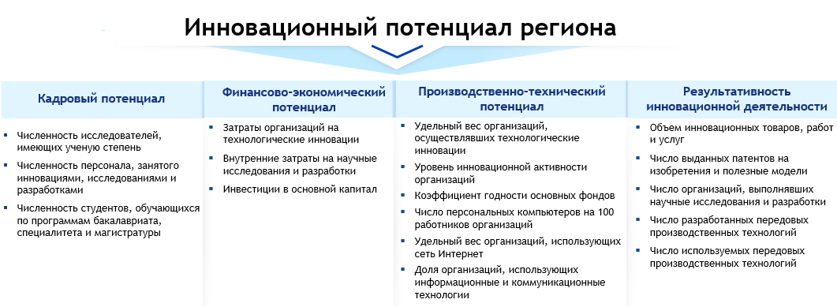
Рисунок 1. Система показателей для оценки инновационного потенциала региона
Источник: составлено автором

На первом этапе оценка инновационного потенциала регионов Российской Федерации проведена на основе интегрального показателя, алгоритм расчета которого включает ряд процедур:
- Перевод объемных статистических показателей в относительный вид (в расчете на одного жителя населения), что обусловлено неравномерностью распределения ресурсов по территории страны и особенностями развития отдельных регионов.
- Решение задачи нормирования исходных переменных по формуле линейного масштабирования, что обусловлено несопоставимостью исходных данных по единицам измерения.
- Расчет интегрального показателя инновационного потенциала региона по формуле многомерной средней (1):

$\overline{P}i= \frac{\sum_{j=1}^{k}{X_{ij}^{}}}{k} \text{(1)}$

Интегральный показатель, рассчитанный по предложенному алгоритму, позволяет сравнивать регионы между собой, рассматривать изменение инновационного потенциала в динамике, а также выполнять типологические группировки.
После того как для каждого субъекта Российской Федерации в 2010-2019 гг. получено значение интегрального показателя появляется возможность рассмотреть его изменение в динамике лет.

Таблица 1
Уровень инновационного потенциала субъектов Российской Федерации в 2010-2019 гг.
Уровень | 2010 | 2011 | 2012 | 2013 | 2014 | 2015 | 2016 | 2017 | 2018 | 2019
Максимальный | 0,768 | 0,788 | 0,843 | 0,867 | 0,862 | 0,883 | 0,866 | 0,869 | 0,848 | 0,853
Минимальный | 0,087 | 0,114 | 0,105 | 0,113 | 0,131 | 0,099 | 0,131 | 0,102 | 0,080 | 0,066
Средний | 0,251 | 0,258 | 0,269 | 0,280 | 0,276 | 0,275 | 0,265 | 0,293 | 0,301 | 0,301
Источник: составлено автором

Так, в 2010-2019 гг. уровень инновационного потенциала увеличился у 88% субъектов (в 69 из 78 обследуемых регионов), что повлияло на рост среднего уровня инновационного потенциала по стране с 0, 251 в 2010 г. до 0,301 в 2019 г.
Для определения факторов, оказывающих наибольшее влияние на уровень инновационного потенциала проводится факторный анализ методом главных компонент с вращением методом «Варимакс».
В результате выделено 4 фактора, объясняющих 70,02% вариации исходного признакового пространства. Отобранные факторы проинтерпретированы как: F1 – «Научно-исследовательский потенциал», F2 – «Информационно-коммуникационный потенциал», F3 – «Уровень финансирования науки и инноваций», F4 – «Результативность инновационной деятельности».
Для оценки влияния полученных факторов инновационного потенциала на ключевой показатель экономического развития регионов построено уравнение множественной регрессии.
Экономический уровень развития регионов несомненно отражает объем валового регионального продукта (далее – ВРП). Поэтому важно оценить, способствуют ли выделенные факторы росту ВРП региона. Так, уравнение регрессии имеет вид:
Y = 1205765,23 + 1455989,91F1 + 83976,09F2 + 806243,56F3 + 533350,12F4
Множественный коэффициент корреляции R = 0,703, что говорит о сильной связи между факторами инновационного потенциала и ВРП. Коэффициент детерминации R2 = 0,494, следовательно, вариация значений ВРП на 49,4% обусловлена вариацией значений факторов. Расчетное значение F-критерия Фишера больше табличного, значит построенное уравнение регрессии адекватно отражает взаимосвязь между признаками.
Вместе с тем, наибольшее влияние на ВРП региона оказывает научно-исследовательский потенциал. Это не случайно, ведь именно сфера исследований и разработок является ключевым драйвером инновационного развития.
Важной задачей, решаемой в ходе исследования, является проведение типологической группировки регионов Российской Федерации по уровню их инновационного потенциала.
На первом этапе типологическая группировка выполнена на основе интегральных оценок инновационного потенциала, так, исходя из значений межгрупповой дисперсии, оптимальным является разбиение регионов Российской Федерации на три типа: регионы с низким, средним и высоким уровнем инновационного потенциала.
Выделенные типы позволяют построить ряд распределения регионов Российской Федерации по уровню их инновационного потенциала в 2010 г. и 2019 г. (таблица 2).

Таблица 2
Распределение субъектов Российской Федерации по уровню инновационного потенциала
Группы регионов по уровню инновационного потенциала | 2010 г. |  | 2019 г.
Группы регионов по уровню инновационного потенциала | Среднее значение показателя | Количество | Среднее значение показателя | Количество
Низкий [0;0,33) | 0,223 | 68 | 0,251 | 55
Средний [0,33;0,67) | 0,411 | 9 | 0,386 | 21
Высокий [0,67;1] | 0,768 | 1 | 0,767 | 2
Источник: составлено автором

На основе полученных данных, можно сделать вывод об увеличении количества регионов России, попавших в кластер со средним уровнем инновационного потенциала в рассматриваемом периоде.
В качестве второго метода построения типологической группировки регионов выбран кластерный анализ. Так, применен метод k-средних. Кластеризация проводилась по значениям четырех составляющих инновационного потенциала, при использовании данного метода также выделись 3 кластера регионов.
Результаты двух разбиений отличаются, вместе с тем, коэффициент совпадений регионов составил 88,5%, следовательно, ядра кластеров (типов), ловят оба метода.

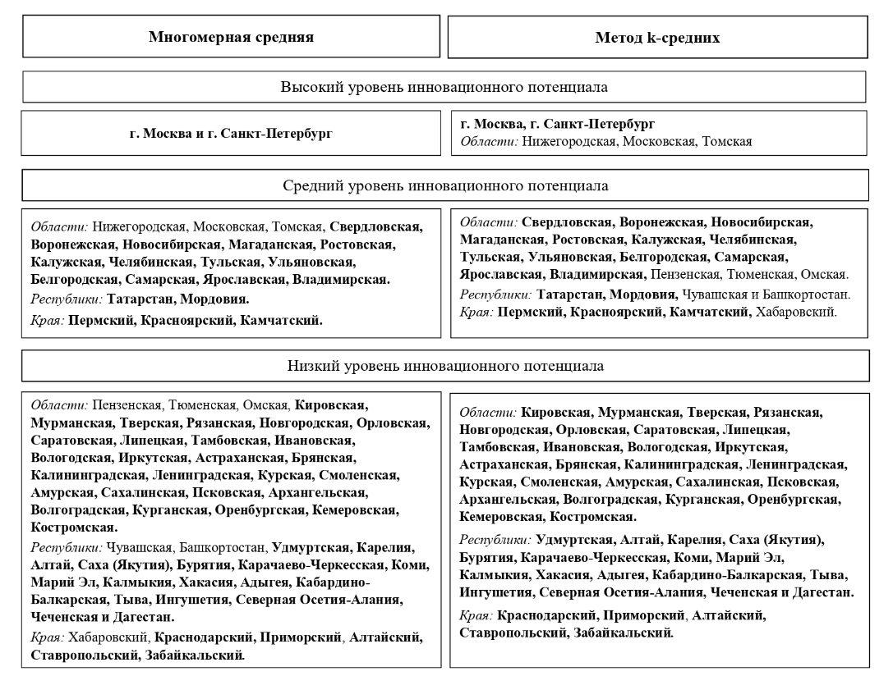
Рисунок 2. Результаты типологической группировки регионов по уровню инновационного потенциала за 2019 г.
Пояснение: жирным шрифтом выделены субъекты, формирующие ядра кластеров
Источник: составлено автором

В свою очередь, наличие переходных объектов, не вошедших в состав ядра, говорит о том, что данные регионы обладают чертами сразу нескольких выделенных типов, что затрудняет их типологию. Для их идентификации могут быть использованы методы многомерной классификации.
Верификация полученной региональной структуры и решение задачи классификации регионов по уровню инновационного потенциала в работе проводится с помощью искусственных нейронных сетей. Для моделирования нейронных сетей используется программный пакет Statistica Neural Networks.
В целях контроля за качеством результата, исходная выборка разбивается на обучающее и контрольное множество. Так, в качестве обучающей выборки использованы субъекты-ядра кластеров по уровню инновационного потенциала (рисунок 2).
Для построения модели избрана автоматизированная нейронная сеть, позволяющая автоматически выявить наилучшие модели на основе перебора различных типов и архитектуры сетей.
При тестировании в качестве типа сети был выбран многослойный персептрон, архитектура нейронной сети в данном случае имеет три слоя нейронов: входной, скрытый и выходной.
Категориальной выходной переменной является группа регионов, исходя из уровня инновационного потенциала, непрерывными входными переменными – 17 нормированных показателей инновационного потенциала из предложенной системы. Так как, определенных правил для выбора количества нейронов на скрытом слое нет, модель была обучена на различных минимальном и максимальном количестве скрытых слоев.
Так, наилучшие результаты достигаются в случае 12 и 15 скрытых слоев (таблица 3). Далее для выбора наилучшей модели проведен анализ чувствительности, также позволяющий увидеть, какие характеристики инновационного потенциала наиболее важны для выбранной модели.

Таблица 3
Основные характеристики полученных моделей
Архитектура сети | Производит. обучения | Контрол.  производит. | Функция ошибки | Входная функция активации | Выходная функция активации
MLP 17-12-3 | 100,00 | 100,00 | Кросс-энтропия | Гиперболическая | Многомерная логистическая
MLP 17-15-3 | 100,00 | 100,00 | Кросс-энтропия | Логистическая | Многомерная логистическая
Источник: составлено автором

Согласно, данным на рисунке 3, наиболее важным показателем для модели MLP 17-12-3 является ПТ2 – уровень инновационной активности организаций.

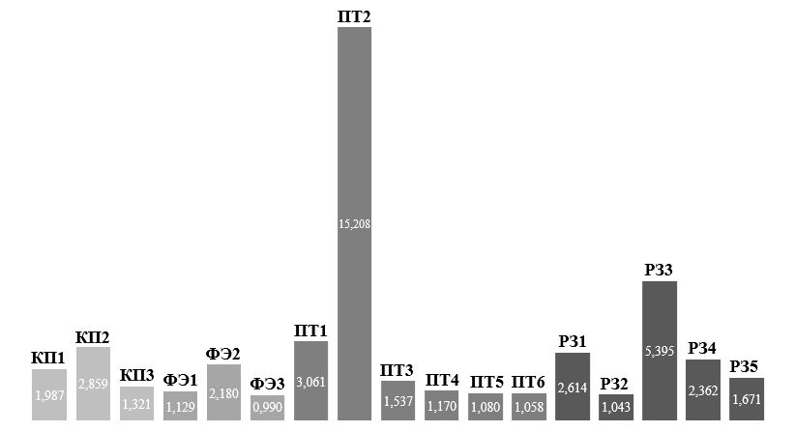
Рисунок 3. Диаграмма анализа чувствительности сети MLP 17-12-3
Источник: составлено автором

Значительная разница в важности показателей, означает, что для дальнейшего тестирования сети достаточно оставить лишь один показатель (ПТ2), следовательно, данная модель не подходит для дальнейшего анализа.

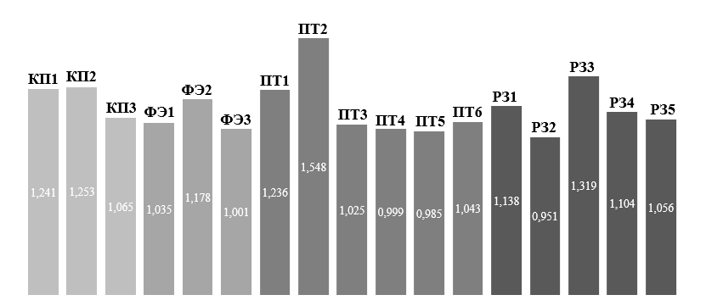
Рисунок 4. Диаграмма анализа чувствительности сети MLP 17-15-3
Источник: составлено автором

На рисунке 4 видно, что для второй модели разница в важности показателей небольшая, важной характеристикой сети также является ПТ2. В результате анализа чувствительности, для дальнейшего тестирования выбрана наилучшая сеть MPL 17-15-3.
Полученная нейронная сеть не только помогает оценить достоверность региональной структуры, но и позволяет классифицировать «новые» объекты, которых не было в выборке первоначально, например, Республику Крым, г. Севастополь, Еврейскую автономную область и Чукотский автономный округ.
Так, на вкладке «Наблюдения пользователя» в пакете Statistica Neural Networks по данным субъектам Российской Федерации введены значения 17 характеристик инновационного потенциала, согласно которым произведена классификации на основе построенной сети.
Для наглядного представления полученных результатов группы регионов Российской Федерации по уровню инновационного потенциала в 2019 г. были нанесены на картограмму (рисунок 5).

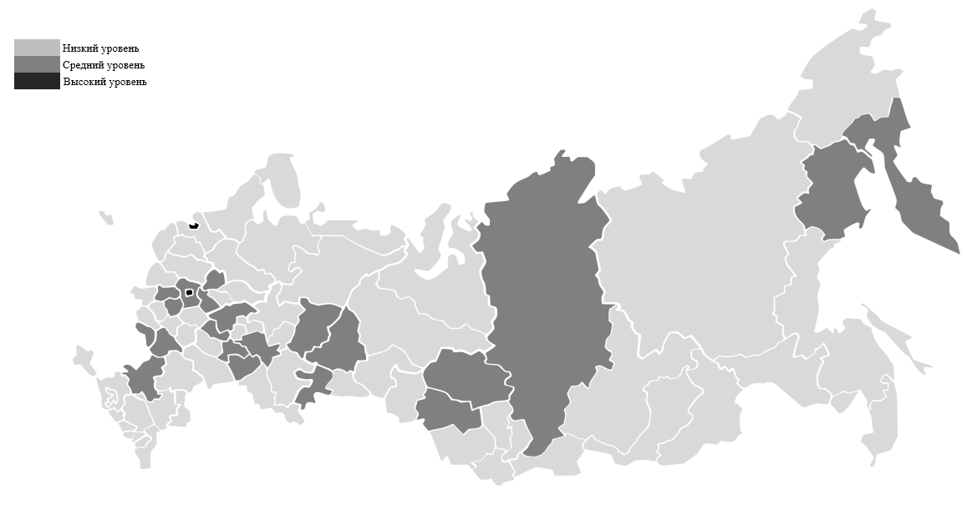
Рисунок 5. Группы регионов Российской Федерации с низким, средним и высоким уровнем инновационного потенциала в 2019 г.
Источник: составлено автором

Далее, подставив значения основных характеристик инновационного потенциала Республики Крым, г. Севастополя, Еврейской автономной области и Чукотского автономного округа в обученную нейронную сеть, было выявлено, что данные регионы относятся к группе с низким уровнем инновационного потенциала.
Таким образом, повышение инновационного потенциала в регионах с его низким уровнем является приоритетной задачей, неравномерность и отставание уровня инновационного потенциала в субъектах Российской Федерации влечет за собой замедление сбалансированного развития инновационной деятельности как государства в целом, так и отдельных ее регионов.
На сегодняшний день отсутствие единой методики оценки инновационного потенциала не позволяет осуществить мониторинг за инновационной деятельностью в стране, в связи с этим, предложенный алгоритм анализа может стать предпосылкой к разработке методологического подхода к исследованию развития инновационной сферы на федеральном, региональном и муниципальном уровнях.

Библиографический список
- Боровиков В.П. Нейронные сети. Statistica Neural Networks. Методология и технологии современного анализа данных. 2- е изд. М.: Горячая линия – Телеком, 2008. 392 с.
- Глинский В.В., Серга Л.К., Зайков К.А. Оценка инновационного потенциала территории: пространственно-динамический подход // Идеи и идеалы. 2016. № 2 (28)., Т. 2. С. 62-74.
- Гришакова А. А. Статистическое исследование инновационного потенциала субъектов Российской Федерации // Modern Science. 2021. № 3-2. С. 59-66.
- Зайков К.А. К вопросу оценки уровня инновационного потенциала субъектов Российской Федерации// Вестник НГУЭУ. 2019. № 1. C. 134-151
- Официальный сайт Федеральной службы государственной статистики – Росстат. URL: www.gks.ru

Информация об авторе
Гришакова Алина Алексеевна (Россия, Вологда) – студентка, Новосибирский государственный университет экономики и управления «НИНХ» (Россия, 630099, г. Новосибирск, ул. Каменская, д. 56, alinkogris@yandex.ru)

Grishakova A.A.

ECONOMIC AND STATISTICAL MODELING OF THE INNOVATIVE POTENTIAL OF THE REGION

Abstract. The article proposes a methodology for assessing the innovative potential of the region. The state of the innovation potential of the regions of the Russian Federation is analyzed using the methods of multidimensional statistics. A typology of regions is carried out according to the level of innovation potential.
Key words: innovation potential, region, typological grouping, integral indicator, cluster analysis, neural networks

Information about the author
Grishakova Alina Alekseevna (Russia, Novosibirsk) – student, Novosibirsk State University of Economics and Management (56, Kamenskaya Street, Novosibirsk, Russian Federation, 630099, alinkogris@yandex.ru)

References
1. Borovikov V.P. Neural networks. Statistica Neural Networks. Methodology and technologies of modern data analysis. 2nd ed. M: Hotline-Telecom, 2008. 392 p.
2. Glinsky V.V., Serga L.K., Zaikov K.A. Evaluation of the innovative potential of the territory: a spatial-dynamic approach. 2016. no. 2 (28), vol. 2. pp. 62-74.
3. Grishakova A. A. Statistical study of the innovative potential of the subjects of the Russian Federation / / Modern Science. 2021. no.3-2. pp. 59-66.
4. Zaikov K. A. On the Question of Assessing of the Russian Federation Regions Innovative Potential Level/ / Vestnik NSUEM. 2019. no. 1. pp. 134-151
5. Federal State Statistics Service-Rosstat. URL: www.gks.ru

